一、暑修轉帳相關步驟說明：
- ATM轉帳：上網【元智首頁/個人Portal/教學務/選課系統/暑修（加選學分、繳費單）】，依畫面顯示之暑修繳費單上所列之繳費帳號，於規定繳費期限前透過各銀行ATM（貼有自動跨行轉帳標誌者）將應繳金額轉入，ATM轉帳後約一小時多即可繳費。

二、英文檢定相關說明：

- 暑修EL160 (2學分/學分費$2780)英語檢定畢業門檻補救課程；限106級(含)大四以上同學修習。
- 暑修EL360 (1學分/學分費$1390)英語檢定畢業門檻補救課程；限107級大四同學修習。
符合修課資格者，請於選課期間持英語檢定成績單及學生證至語文中心辦理修課申請。(防疫期間可受理email或通信辦理，請洽語文中心 分機3243白助教 ildept@saturn.yzu.edu.tw )

同學好：
英語檢定(EL160、EL360)暑修第一及二期選課注意事項如下：(繳費、選課時程詳見課務組公告)
1.暑修選課路徑：元智大學首頁→選課系統
2.暑修選課步驟：預約學分數→查詢轉帳帳號→ATM轉帳→確認轉入金額→選課
※暑修預約學分數路徑：個人portal/教學務/選課系統/暑修(加選學分、繳費單) 請於暑修選課截止日前至語文中心填寫【英語檢定修課申請表】並繳交【英檢成績單】；才算完成程序。
國際語言文化中心 啟
-----------------------------------------------------------------------------------------------------
三、暑修ATM轉帳步驟說明：

步驟一：免到校註冊系統
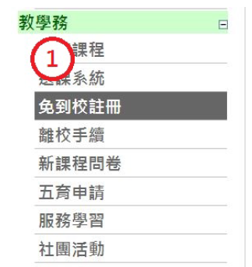

步驟二：暑修(加選學分，繳費單)
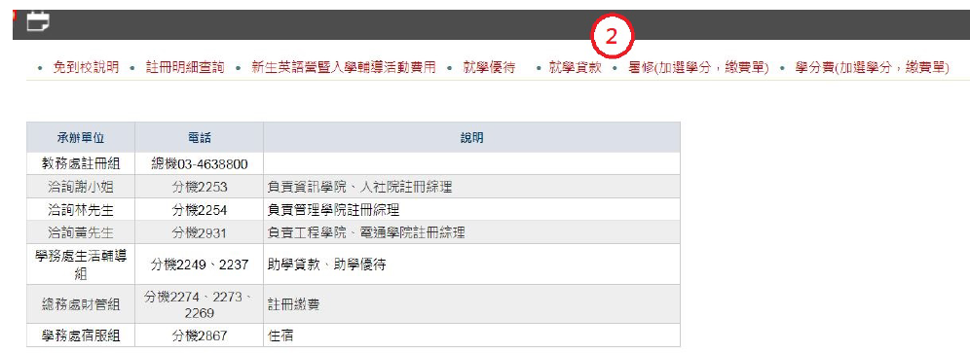

步驟三：輸入所需學分數，即可出現金額，利用個人專屬14碼轉帳帳號繳費
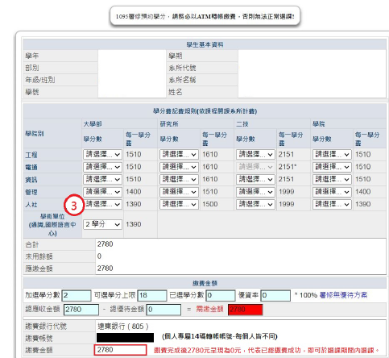

步驟四：繳費成功後出現下面畫面代表已經轉帳成功
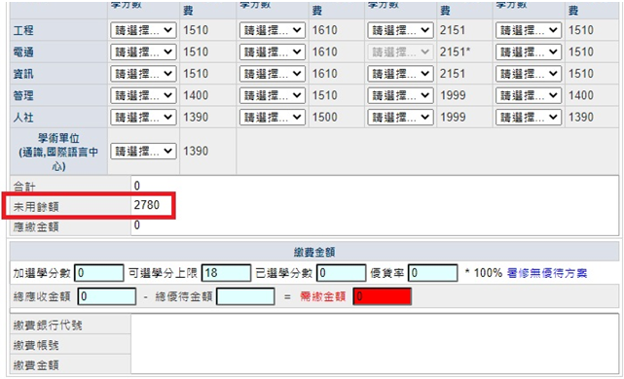

步驟五:選課期間才可查詢到以下畫面，即可選課。
